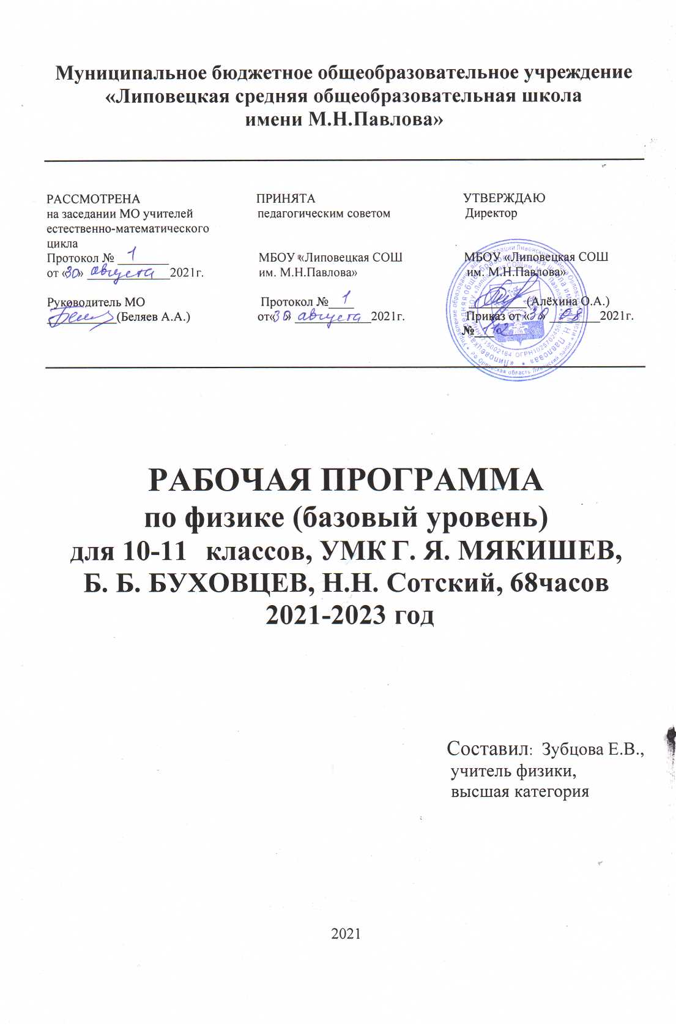

Планируемые результаты освоения учебного предмета.

В результате изучения курса физики обучающиеся должны:
знать/понимать:
- Смысл понятий: физическое явление, физический закон, гипотеза, теория, вещество, поле, взаимодействие, электромагнитное поле, волна, фотон, ионизирующее излучение, звезда, Вселенная;
- Смысл физических величин: скорость, ускорение, масса, элементарный электрический заряд, работа выхода, показатель преломления сред;
- Смысл физических законов: классической механики, электродинамики, фотоэффекта;
- Вклад российских и зарубежных ученых, оказавших наибольшее влияние на развитие физической науки;
уметь:
- Описывать и объяснять физические явления: электромагнитной индукции, распространение электромагнитных волн,, волновые свойства света, излучение и поглощение света атомами, фотоэффект;
- Отличать гипотезы от научных теорий;
- Делать выводы на основе экспериментальных данных;
- Приводить примеры, показывающие, что наблюдение и эксперимент являются основой для выдвижения гипотез и теорий, позволяют проверить истинность теоретических выводов, физическая теория дает возможность объяснять не только известные явления природы и научные факты, но и предсказывать еще неизвестные явления;
- Воспринимать и на основе полученных знаний самостоятельно оценивать информацию, содержащуюся в сообщениях СМИ, интернет, научно-популярных статьях;
- Использовать приобретенные знания и умения в повседневной жизни.

Содержание учебного предмета
10 класс
I. Механика (23 часа)
Кинематика (8 часов)
Что изучает физика. Физические явления. Наблюдения и опыт. Научное мировоззрение. Механическое движение, виды движений, его характеристики. Равномерное движение тел. Скорость. Уравнение равномерного движения. Графики прямолинейного движения. Скорость при неравномерном движении. Прямолинейное равноускоренное движение. Движение тел. Поступательное движение. Материальная точка.
Динамика и силы в природе (8 часов)
Взаимодействие тел в природе. Явление инерции. I закон Ньютона. Инерциальные системы отсчета. Понятие силы – как меры взаимодействия тел. II закон Ньютона. III закон Ньютона. Принцип относительности Галилея. Явление тяготения. Гравитационные силы. Закон всемирного тяготения. Первая космическая скорость. Вес тела. Невесомость и перегрузки. Деформация и сила упругости. Закон Гука. Силы трения.
Законы сохранения в механике. Статика( 7 часов)
Импульс тела и импульс силы. Закон сохранения импульса. Реактивное движение. Работа силы. Механическая энергия тела (потенциальная и кинетическая). Закон сохранения и превращения энергии в механики.
Лабораторная работа №1 «Изучение закона сохранения механической энергии».
II. Молекулярная физика. Термодинамика (21 час)
Строение вещества. Молекула. Основные положения молекулярно-кинетической теории строения вещества. Экспериментальное доказательство основных положений теории. Броуновское движение. Масса молекул. Количество вещества. Строение газообразных, жидких и твердых тел. Идеальный газ в молекулярно-кинетической теории. Среднее значение квадрата скорости молекул. Основное уравнение молекулярно-кинетической теории. Температура и тепловое равновесие. Абсолютная температура. Температура - мера средней кинетической энергии. Измерение скорости молекул. Основные макропараметры газа. Уравнение состояния идеального газа. Газовые законы. Зависимость давления насыщенного пара от температуры. Кипение. Влажность воздуха и ее измерение. Кристаллические и аморфные тела. Внутренняя энергия. Работа в термодинамике. Количество теплоты. Удельная теплоемкость. Первый закон термодинамики. [Порядок и хаос. Необратимость тепловых процессов.] Принципы действия теплового двигателя. ДВС. Дизель. КПД тепловых двигателей.
III. Основы электродинамики. (24 часа)
Электростатика (8часов)
Что такое электродинамика. Строение атома. Элементарный электрический заряд. Электризация тел. Два рода зарядов. Закон сохранения электрического заряда.Объяснение процесса электризации тел. Закон Кулона. Электрическое поле.Напряженность электрического поля. Принцип суперпозиций полей. Силовые линии электрического поля. Проводники и диэлектрики в электрическом поле. Поляризация диэлектрика. Потенциал электростатического поля и разность потенциалов. Конденсаторы. Назначение, устройство и виды конденсаторов.
Законы постоянного тока (8часов)
Электрический ток. Сила тока. Условия, необходимые для существования электрического тока. Закон Ома для участка цепи. Электрическая цепь. Последовательное и параллельное соединение проводников. Работа и мощность электрического тока. Электродвижущая сила. Закон Ома для полной цепи.
Лабораторная работа №2 «Изучение последовательного и параллельного соединения проводников».
Лабораторная работа №3 «Измерение ЭДС и внутреннего сопротивления источника тока»
Электрический ток в различных средах (8 часов)
Электрическая проводимость различных веществ. Зависимость сопротивления проводника от температуры. Сверхпроводимость. Электрический ток в полупроводниках. Применение полупроводниковых приборов. Электрический ток в вакууме. Электронно-лучевая трубка. Электрический ток в жидкостях. Электрический ток в газах. Несамостоятельный и самостоятельный разряды. Плазма.

11 класс
Взаимодействие токов. (6 ч.)
Магнитное поле тока. Магнитная индукция. Сила Ампера. Сила Лоренца. Действие магнитного поля на движущуюся заряженную частицу. Магнитные свойства вещества.
Лабораторная работа №1 «Наблюдение действия магнитного поля на ток».
Электромагнитная индукция (5 ч.)
Явление электромагнитной индукции. Магнитный поток. Закон электромагнитной индукции. Правило Ленца. Самоиндукция. Индуктивность. Взаимосвязь электрического и магнитного полей. Электромагнитное поле.
Лабораторная работа №2 «Исследование явления электромагнитной индукции»
Колебания и волны (12 ч.)
Свободные колебания, гармонические колебания, затухающие и вынужденные колебания, превращение энергии в электромагнитных колебаниях. Период свободных электрических колебаний, формула Томсона. Переменный электрический ток. Резонанс в электрической цепи. Генерирование электрической энергии. Трансформатор. Передача электрической энергии. Характеристики волн. Звуковые волны. Интерференция, дифракция, поляризация. Электромагнитное поле. Электромагнитная волна. Принципы радиосвязи, радио Попова. Свойства электромагнитных волн. Телевидение. Развитие средств связи.
Лабораторная работа №3 «Изготовление маятника и определение периода его колебаний».
Оптика. (10 ч.)
Скорость света и методы ее измерения. Законы отражения и преломления света. Полное отражение света. Линзы. Построение изображений в линзе. Формула тонкой линзы. Увеличение линзы. Волновые свойства света: дисперсия, интерференция света, дифракция света. Когерентность. Дифракционная решетка. Поперечность световых волн. Поляризация света.
Лабораторная работа №4«Измерение показателя преломления стекла».
Лабораторная работа №5«Определение оптической силы линзы и фокусного расстояния линзы»
Лабораторная работа №6 «Измерение длины световой волны»
Элементы теории относительности (3 ч.)
Постулаты теории относительности. Релятивистская динамика. Принцип соответствия. Связь между массой и энергией.
Излучения и спектры. (3ч.)
Различные виды электромагнитных излучений. Спектры и спектральный анализ. Шкала электромагнитных излучений, свойства и применение инфракрасных, ультрафиолетовых и рентгеновских излучений.
Лабораторная работа №7 «Наблюдение непрерывного и линейчатого спектра вещества»
Квантовая физика.(18ч.)
Гипотеза Планка о квантах. Фотоэффект. Законы фотоэффекта. Уравнение Эйнштейна для фотоэффекта. Красная граница фотоэффекта. Применение фотоэффекта. Фотоны. Корпускулярно-волновой дуализм. Давление и химическое действие света.
Строение атома. Опыты Резерфорда. Квантовые постулаты Бора. Испускание и поглощение света атомом.
Модели строения атомного ядра: протонно-нейтронная модель строения атомного ядра. Ядерные силы. Дефект массы и энергия связи нуклонов в ядре. Радиоактивность. Закон радиоактивного распада. Методы наблюдения и регистрации элементарных частиц. Искусственная радиоактивность. Ядерные реакции. Деление ядер урана, цепная ядерная реакция. Ядерный реактор. Термоядерные реакции. Ядерная энергетика. Влияние ионизирующей радиации на живые организмы. Доза поглощенного излучения. Элементарные частицы: частицы и античастицы.
Значение физики для объяснения мира и развития производительных сил общества. Единая физическая картина мира.
Строение и эволюция Вселенной.(11ч.)
Геоцентрическая и гелиоцентрическая система мира. Небесная сфера. Движение светил небесной сферы. Законы Кеплера. Физическая природа планет Солнечной системы. Малые тела Солнечной системы. Происхождение Солнечной системы. Физическая природа Солнца и звезд. Строение и эволюция Вселенной.

3. Тематическое планирование по физике 10 класс
(68 часов – 2 часа в неделю)
№ урока | Тема урока | Дата
 |  | По плану | По факту

I. Введение ( 1 час.)
1 | Физика и познание мира.
II. Кинематика(8 час)

2 | Основные понятия кинематики
3 | Скорость. Равномерное прямолинейное движение. Уравнение движения. Мгновенная и средняя скорости.
4 | Ускорение. Движение с постоянным ускорением. Свободное падение тел.
5 | Лабораторная работа №1 «Изучение движения тела, брошенного горизонтально»
6 | Равномерное движение материальной точки по окружности
7 | Лабораторная работа №2 «Изучение движения тела по окружности под действием сил упругости и тяжести»
8 | Кинематика абсолютно твёрдого тела
9 | Входная контрольная работа
III. Динамика и силы в природе (9 час.)
10 | Масса и сила. Основное утверждение механики.
11 | Первый закон Ньютона. Второй закон Ньютона.
12 | Третий закон Ньютона. Геоцентрическая система отсчёта.
13 | Силы в природе. Сила тяжести и вес. Невесомость.
14 | Силы упругости и деформация. Закон Гука.
15 | Лабораторная работа №3 «Измерение жёсткости пружины»
16 | Силы трения.
17 | Лабораторная работа №4 «Измерение коэффициента трения скольжения»
18 | Контрольная работа №1 «Динамика. Силы в природе»
IV.Законы сохранения в механике. Статика. (8 час.)
19 | Импульс материальной точки. Закон сохранения импульса. Реактивное движение.
20 | Механическая работа и мощность силы.
21 | Энергия. Кинетическая энергия.
22 | Консервативные силы. Потенциальная энергия.
23 | Лабораторная работа №5 «Изучение закона сохранения механической энергии»
24 | Динамика вращательного движения тела. Равновесие тел.
25 | Лабораторная работа №6 «Изучение равновесия тела под действием нескольких сил»
26 | Контрольная работа №2 «Законы сохранения в механике»
V. Основы молекулярно-кинетической теории (9час.)
27 | Основные положения молекулярно-кинетической теории. Размеры молекул.
28 | Броуновское движение. Силы взаимодействия молекул. Агрегатные состояния тел.
29 | Идеальный газ. Основное уравнение молекулярно-кинетической теории идеального газа.
30 | Температура и тепловое равновесие.
31 | Определение температуры. Энергия теплового движения молекул.
32 | Уравнение состояния идеального газа.
33 | Газовые законы.
34 | Лабораторная работа №7 «Опытная проверка закона Гей-Люссака»
35 | Контрольная работа №3 «Основы молекулярно-кинетической теории идеального газа»
VI. Взаимные превращения жидкостей и газов. Твёрдые тела (4 час.)
36 | Насыщенный пар. Давление насыщенного пара.
37 | Влажность воздуха.
38 | Кристаллические и аморфные тела.
39 | Зачёт по теме «Взаимные превращения жидкостей и газов»
VII. Термодинамика (8 час.)
40 | Термодинамика как фундаментальная физическая теория.
41 | Внутренняя энергия.
42 | Работа в термодинамике.
43 | Теплопередача. Количество теплоты. Уравнение теплового баланса.
44 | Первый закон термодинамики.
45 | Необратимость процессов в природе. Второй закон термодинамики
46 | Тепловые двигатели и охрана окружающей среды. КПД тепловых двигателей.
47 | Контрольная работа №4 «Термодинамика»
VIII. Электростатика (8 час.)
48 | Электрический заряд. Закон сохранения заряда. Закон Кулона.
49 | Электрическое поле. Напряжённость. Поле точечного заряда.
50 | Проводники и диэлектрики. Потенциальная энергия заряженного тела.
51 | Потенциал электростатического поля. Разность потенциалов.
52 | Проводники и диэлектрики в электрическом поле.
53 | Связь между напряжённостью и напряжением. Эквипотенциальные поверхности.
54 | Конденсаторы. Энергия заряженного конденсатора.
55 | Контрольная работа №5 «Электростатика»
IX. Постоянный электрический ток. (6 час.)
56 | Электрический ток. Сила тока. Закон Ома для участка цепи. Сопротивление.
57 | Схемы электрических цепей. Последовательное и параллельное соединение проводников.
58 | Лабораторная работа №8 «Изучение последовательного и параллельного соединений проводников»
59 | Работы и мощность постоянного тока.
60 | Электродвижущая сила. Закон Ома для полной цепи.
61 | Лабораторная работа №9 «Определение электродвижущей силы и внутреннего сопротивления источника тока»
X. Электрический ток в различных средах (6 час.)
62 | Электрическая проводимость веществ. Проводимость металлов.
63 | Зависимость сопротивления от температуры. Сверхпроводимость.
64 | Ток в полупроводниках. Примесная проводимость.
65 | Закономерности протекания тока в вакууме. Электронно-лучевая трубка.
66 | Закономерности протекания тока в проводящих жидкостях и газах.
67 | Зачёт по теме «Постоянный электрический ток»
XI. Повторение. (1 час.)
68 | Итоговое повторение.

Календарно-тематическое планирование по физике 11 класс
(68 часов – 2 часа в неделю)

№ урока | Тема урока | Дата
 |  | По плану | По факту
1 | Магнитное поле. Индукция магнитного поля.
2 | Сила Ампера
3 | Лабораторная работа № 1 «Наблюдение действия магнитного поля на ток»
4 | Действие магнитного поля на движущуюся заряженную частицу. Сила Лоренца
5 | Решение задач
6 | Магнитные свойства вещества
7 | Контрольная работа № 1 «Стационарное магнитное поле»
8 | Электромагнитная индукция. Магнитный поток.
9 | Правило Ленца. Закон электромагнитной индукции.
10 | Лабораторная работа № 2 «Изучение явления электромагнитной индукции»
11 | Явление самоиндукции. Индуктивность.
12 | Решение задач
13 | Контрольная работа № 2 «Электромагнитная индукция»
14 | Свободны колебания. Гармонические колебания. Резонанс.
15 | Лабораторная работа № 3 «Определение ускорения свободного падения при помощи нитяного маятника»
16 | Свободные электромагнитные колебангия. Аналогия между механическими и электромагнитными колебаниями.
17 | Гармонические ЭМ колебания. Формула Томпсона.
18 | Переменный электрический ток. Резистор в цепи переменного тока.
19 | Резонанс в электрической цепи. Автоколебания.
20 | Генератор переменного тока. Трансформатор. Производство, передача и потребление электрической энергии.
21 | Волна. Характеристики волны.
22 | Звуковые волны. Интерференция, дифракция и поляризация механических волн.
23 | Электромагнитное поле. Электромагнитная волна. Экспериментальное обнаружение электромагнитных волн.
24 | Изобретение радио А.С. Поповым. Принципы радиосвязи
25 | Контрольная работа № 3 «Колебания и волны»
26 | Скорость света. Принцип Гюйгенса. Закон отражения света.
27 | Законы преломления света. Полное отражение света.
28 | Линзы. Построение изображений. Формула тонкой линзы. Увеличение линзы.
29 | Дисперсия, дифракция и интерференция света. Границы применимости геометрической оптики.
30 | Дифракционная решетка. Поперечность световых волн. Поляризация света.
31 | Лабораторная работа № 4 «Экспериментальное измерение показателя преломления стекла»
32 | Лабораторная работа № 5 «Экспериментальное определение оптической силы и фокусного расстояния собирающей линзы»
33 | Лабораторная работа № 6 «Измерение длины световой волны»
34 | Лабораторная работа № 7 «Оценка информационной емкости компакт-диска»
35 | Элементы специальной теории относительности. Постулаты Эйнштейна.
36 | Элементы релятивистской динамики.
37 | Обобщающе-повторительное занятие по теме «Элементы специальной теории относительности»
38 | Излучение и спектры. Шкала электромагнитных излучений.
39 | Лабораторная работа №8 «Наблюдение сплошного и линейчатого спектров»
40 | Решение задач
41 | Контрольная работа № 4 «Оптика»
42 | Фотоэффект. Применение фотоэффекта.
43 | Фотоны. Гипотеза де Бройля.
44 | Квантовые свойства света: световое давление, химическое действие света
45 | Опыты Резерфорда. Постулаты Бора. Модель атомов водорода.
46 | Лазеры
47 | Контрольная работа № 5 «Световые кванты. Атомная физика»
48 | Строение атомного ядра. Ядерные силы. Обменная модель.
49 | Энергия связи атомных ядер.
50 | Радиоактивность. Период полураспада. Виды радиоактивного распада. Методы наблюдения и регистрации частиц.
51 | Искусственная радиоактивность. Ядерные реакции. Деление ядер урана. Цепная реакция.
52 | Ядерный реактор. Термоядерные реакции.
53 | Применение ядерной энергии. Изотопы. Применение изотопов. Биологическое действие излучений.
54 | Развитие физики элементарных частиц. Открытие позитрона. Античастицы. Лептоны. Адроны. Кварки.
55 | Контрольная работа № 6 «Физика ядра и элементы физики элементарных частиц»
56 | Повторение. Магнитное поле.  Электромагнитная индукция.
57 | Повторение. Магнитное поле.  Электромагнитная индукция.
58 | Повторение. Механические колебания.  Электромагнитные колебания.
59 | Повторение. Механические колебания.  Электромагнитные колебания.
60 | Повторение. Производство, передача и использование электрической энергии. Механические волны.
61 | Повторение. Производство, передача и использование электрической энергии. Механические волны.
62 | Повторение. Электромагнитные волны. Световые волны.
63 | Повторение. Электромагнитные волны. Световые волны.
64 | Повторение. Элементы теории относительности. Излучения и спектры.
65 | Повторение. Световые кванты. Атомная физика.
66 | Повторение. Физика атомного ядра. Элементарные частицы.
67 | Повторение. Решение задач.
68 | Повторение. Решение задач.

